Замена смазки в ступице. Замена подшипников и манжеты ступицы.
Для проведения этих работ снимаем ступицу с поворотного кулака.
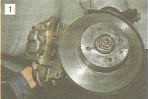
Вынимаем тормозные колодки и снимаем суппорт (см. «Замена суппорта тормоза переднего колеса»).

Суппорт подвешиваем в нише колеса так, чтобы не натягивался шланг подвода тормозной жидкости.
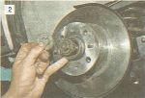
Отворачиваем гайку ступицы и снимаем шайбу и внутреннюю обойму наружного подшипника.

При необходимости, если в пути разрушился сепаратор наружного подшипника, не выпрессовываем наружное кольцо подшипника, а заменяем только внутреннюю его часть. Однако при первой же возможности устанавливаем целиком новый подшипник.
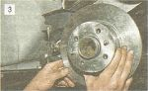
Осторожно, стараясь не повредить манжету, снимаем ступицу вместе с тормозным диском с оси поворотного кулака.

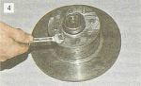
Ключом «на 12» отворачиваем два направляющих штифта и...

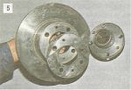
...снимаем тормозной диск и дистанционное кольцо со ступицы.

Очищаем внутреннюю полость ступицы от старой смазки, промываем все детали керосином и закладываем свежую смазку.
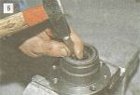
Чтобы вынуть наружное кольцо внешнего подшипника, закрепляем ступицу в тисках. Бородком, стараясь не повредить ступицу, бьем по периметру наружного кольца подшипника и...

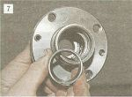
...выбиваем его из ступицы.

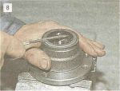
Манжету ступицы вынимаем, поддев ее отверткой.

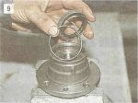
Под манжетой установлена дистанционная втулка.

Внутренний подшипник удаляем из ступицы так же, как и внешний.
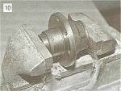
Наружные кольца подшипников запрессовываем в тисках, используя соответствующие кольца от старых подшипников.

Старые кольца следует ориентировать меньшим диаметром конуса внутрь ступицы, чтобы облегчить их удаление после запрессовки новых колец.
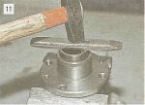
Соблюдая осторожность, можно запрессовать внутренние кольца подшипников легкими ударами молотка через прокладку.

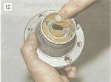
Закладываем в сепаратор внутреннего подшипника и внутреннюю полость ступицы смазку Литол-24 в количестве около 40 г. Новую манжету покрываем той же смазкой.

Устанавливаем внутренний подшипник в ступицу. Укладываем дистанционную втулку.
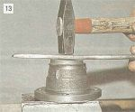
Осторожно запрессовываем новую манжету с помощью молотка и подходящего инструмента (монтажной лопатки).

Стараясь не повредить манжету, устанавливаем ступицу на поворотный кулак. Смазываем и устанавливаем внутреннее кольцо наружного подшипника, шайбу и заворачиваем гайку ступицы. Регулируем зазор в подшипниках ступицы (см. «Регулировка зазора в подшипниках ступицы переднего колеса») и устанавливаем защитный колпак. В колпак ступицы перед его установкой закладываем смазку Литол-24.

